职业卫生技术服务网上公开信息表
用人单位名称 | 武平县中强新型建材有限公司
用人单位地址 | 龙岩市武平县平川镇城南村岗浪坪
用人单位联系人 | 钟荣玉
项目名称 | 武平县中强新型建材有限公司工作场所职业病危害因素检测
技术服务  项目组人员 | 陈隽、刘文华、林晃、林康平、罗美金
现场调查的  专业技术人员 | 陈隽、刘文华
现场调查时间 | 2021-11-29 | 用人单位陪同人 | 钟荣玉
现场采样和现场检测的专业技术人员 | 林晃、林康平
现场采样和  现场检测时间 | 2021-11-30 | 用人单位陪同人 | 钟荣玉
证明现场调查、现场采样、现场检测的图像影像
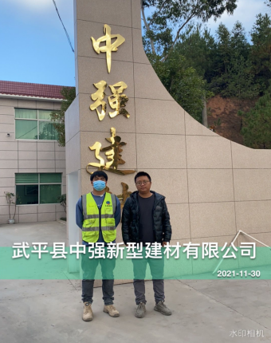 | 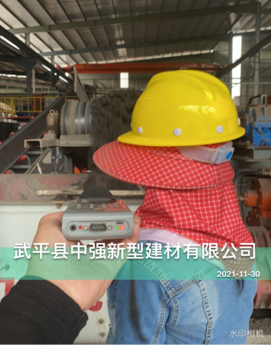 | 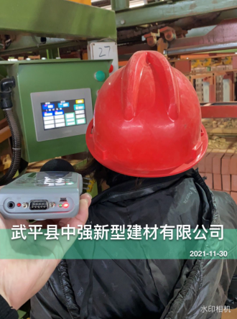 | 